CONVITE Nº 17/2014

“ AQUISIÇÃO DE DIVERSOS MÓVEIS E EQUIPAMENTOS "

O MUNICÍPIO DE MUITOS CAPÕES/RS, através de seu representante legal, o Sr. Prefeito Municipal, Ari Antônio Ziliotto, no uso de suas atribuições legais e de conformidade com a Lei nº 8.666 de 21/06/93 e suas alterações posteriores, e Lei Complementar 123/06, torna público, para conhecimento dos interessados que se encontra aberta, licitação, sob a modalidade de "CONVITE", tipo menor preço por ítem, para “Aquisição de diversos móveis e Equipamentos”

Os envelopes contendo os documentos e propostas serão recebidos até o dia 01 DE AGOSTO DE 2014 , às 14 horas, quando serão abertos os envelopes, no setor de licitações da Prefeitura Municipal, sito à rua Dorval Antunes Pereira, 950 em Muitos Capões - RS.

1 - OBJETO E SUAS ESPECIFICAÇÕES:

O Município de Muitos Capões adquire os seguintes móveis e equipamentos, constante no anexo I:

2 – PRAZO E LOCAL DE ENTREGA :

2.1 – O prazo para a entrega dos equipamentos será de até 15 dias, após a homologação do processo licitatório, e a entrega se dará diretamente na Prefeitura Municipal de Muitos Capões/RS .

3 - CONDIÇÕES DE PAGAMENTO: O pagamento será efetuado até 30 dias após a entrega do objeto licitado.

4 - CONDIÇÕES DE PARTICIPAÇÃO:

Serão admitidos à licitação as Empresas que apresentarem os seguintes documentos:

4.1 – Prova de Regularidade com a fazenda Municipal ( sede da empresa), federal e estadual;
4.2 – Prova de Regularidade relativa à Seguridade Social (INSS) e junto ao Fundo de Garantia por Tempo de Serviço ( FGTS).
4.3- Declaração ou outro documento mencionando que em cumprimento ao inciso XXXIII, do artigo 7º da CF/88 combinado ao inciso V do artigo 27 da Lei de Licitações, não possui no quadro funcional pessoas menores de 18 (dezoito)anos em trabalho noturno, perigoso ou insalubre e, de menores de 16 (dezesseis) anos em qualquer trabalho, salvo na condição de aprendiz, a partir dos 14 anos;
4.4- Declaração ou outro documento mencionando que não foi declarada inidônea para licitar ou contratar com o Poder Público, ou entidades filantrópicas, em qualquer de suas esferas (federal, estadual e municipal).
4.5- Certidão Negativa de Débitos Trabalhistas - CNDT, para comprovar a inexistência de débitos inadimplidos perante a Justiça do Trabalho. ( Lei nº 12.440/2011).
OBS: As empresas que se enquadram como Microempresa e Empresa de Pequeno Porte conforme Lei Complementar 123/06, e desejam beneficiar-se dos requisitos da mesma, poderão enviar uma declaração assinada pelo seu contador declarando expressamente que é ME ou EPP, para juntar no envelope correspondente a documentação. As declarações falsas estarão sujeitas às penalidades da Lei 8.666/93, não excluindo a aplicação das sanções previstas na Legislação Penal.
As empresas que não enviarem referido documento, caso sejam Microempresa ou empresa de pequeno porte, não terão o benefício contido na referida lei. A não apresentação do mesmo não enseja a sua inabilitação.

Todos os documentos poderão ser originais ou cópias autenticadas por tabelião ou por funcionário público municipal. Os documentos expedidos pela Internet poderão ser apresentados em forma original ou cópia reprográfica sem autenticação, entretanto, estarão sujeitos a verificação de sua autenticidade através de consulta realizada pela Comissão de Licitações.

OBSERVAÇÃO: A licitante que não se fará presente no dia da abertura do envelope contendo a documentação, poderá enviar junto com a documentação, DECLARAÇÃO, desistindo do prazo legal a que tinha direito para interposição de eventual recurso ou impugnação na fase de habilitação, desde que seja habilitada a participar do certame.

5 - APRESENTAÇÃO DA DOCUMENTAÇÃO E DAS PROPOSTAS:

5.1 - Em envelope lacrado (no 1), os proponentes apresentarão somente os documentos solicitados nos itens 4.1 à 4.5, e se for Microempresa ou empresa de pequeno porte, além dos documentos elencados nos itens 4.1 à 4.5, mais a declaração firmada pelo contador, contendo, na parte externa do envelope a seguinte menção:

MUNICÍPIO DE MUITOS CAPÕES
CONVITE Nº 17/2014
ENVELOPE Nº 01 - DOCUMENTAÇÃO
PROPONENTE - Nome da Empresa
FONE/FAX
E-MAIL

5.2 - Em envelope distinto, lacrado, (no 2), os licitantes apresentarão a proposta de preços em folha timbrada ou carimbada especificando a marca dos produtos ofertados, não podendo conter emendas, rasuras ou entrelinhas, devendo constar na parte externa do envelope a menção:

MUNICÍPIO DE MUITOS CAPÕES
CONVITE 17/2014
ENVELOPE Nº 02 - PROPOSTA
PROPONENTE - Nome da Empresa
FONE/FAX
E-MAIL

Observação 1: Juntamente com a proposta, as empresas deverão apresentar, catálagos/prospectos ou folhetos que identifiquem claramente os produtos ofertados, com fotos, devendo marcarem no catálago o nº do ítem cotado.

5.3 - As propostas deverão atender os termos deste convite quanto ao prazo de entrega e as condições de pagamento.
5.4 - O preço proposto será fixo, não admitindo-se reajustes sob qualquer título.
5.5- Nos preços propostos serão consideradas todas as obrigações previdenciárias, fiscais, comerciais, trabalhistas, tributárias, embalagens, fretes, seguros, tarifas, descarga, transporte, material , responsabilidade civil e demais despesas incidentes ou que venham a incidir sobre os produtos.
5.6- Os preços propostos serão considerados completos e suficientes para a aquisição dos produtos objeto desta licitação, sendo desconsiderada qualquer reivindicação de pagamento adicional devido à erro ou má interpretação de parte da licitante. O valor cotado é de inteira responsabilidade da licitante, devendo observar com rigor, quando da elaboração da proposta, para que não cote algum item errado. Caso venha ocorrer isso(cotação errada), a licitante será obrigada entregar o produto licitado, com o preço que foi considerada vencedora, sob pena de não o fazendo, ser aplicado as penas previstas na lei de licitações, especialmente a do art. 87, inciso III.
5.7- As propostas deverão conter preço unitário para cada item licitado, com validade não inferior a 60 dias, e deverá constar a marca do produto ofertado.
5.8- A apresentação da proposta pela licitante, implica a aceitação deste edital, bem como das normas legais que regem a matéria e, se por ventura a licitante for declarada vencedora, ao cumprimento de todas as disposições contidas nesta licitação.
5.9- As propostas que não atenderem os termos deste CONVITE serão desclassificadas.

6 - DO JULGAMENTO:
O julgamento será realizado pela Comissão de Licitação, levando em consideração o MENOR PREÇO por ítem.

7 - DOS RECURSOS:
Em todas as fases da presente licitação serão observadas as normas previstas nos incisos, alíneas e parágrafos do artigo 109, da Lei nº 8.666/93 e suas alterações.

8- DA HOMOLOGAÇÃO E ADJUDICAÇÃO DO RESULTADO:

A homologação e adjudicação do objeto desta licitação será efetuada pela Sra. Prefeita Municipal à(s) proponente(s) que apresentar(em) a proposta de acordo com as especificações do CONVITE e ofertar o menor preço por item licitado.

9- DA DOTAÇÃO ORÇAMENTÁRIA:

A despesa decorrente com a presente licitação correrá por conta das atividades da manutenção da Secretaria :

2214-Manutenção da Secretaria da Indústria Comércio, Turismo e Meio Ambiente .
2112-Manutenção da Secretaria da Administração.
2107-Manutenção Gabinete
2117-Manutenção da Secretaria da Fazenda

4760/2074- Vigilância Sanitária
449052000000- Equipamentos e Material Permanente

4530/2072-Agentes Comunitários de Saúde- PACS
339030- Material de Consumo

2069-Secretária da Saúde
449052-Equipamentos e Material Permanente

10 - DISPOSIÇÕES GERAIS:

10.1- A Administração Pública Municipal, reserva-se o direito de rejeitar todas as propostas, bem como, o de revogar a presente licitação por razões de interesse do serviço público, sem que assista aos interessados direito a qualquer indenização;
10.2 – A comprovação de regularidade fiscal das microempresas e empresas de pequeno porte somente será exigida para efeito de assinatura do contrato.
10.3 – As microempresas e empresas de pequeno porte, por ocasião da participação em certames licitatórios, deverão apresentar toda a documentação exigida para efeito de comprovação de regularidade fiscal (envelope nº 01 de habilitação), mesmo que esta apresente alguma restrição.
10.4 – Havendo alguma restrição na comprovação da regularidade fiscal, será assegurado o prazo de 02 (dois) dias úteis, cujo termo inicial corresponderá ao momento em que o proponente for declarado o vencedor do certame, para a regularização da documentação, pagamento ou parcelamento do débito, e emissão de eventuais certidões negativas ou positivas, com efeito, de certidão negativa.
10.5 – A não–regularização da documentação, no prazo previsto no item 10.4, implicará decadência do direito à contratação, sem prejuízo das sanções previstas no art. 81 da Lei nº 8.666, de 21 de junho de 1993, e deste edital, sendo facultado à Administração convocar os licitantes remanescentes, na ordem de classificação, para assinatura do contrato, ou revogar a licitação.
10.6 Será assegurado, como critério de desempate, preferência de contratação para as microempresas e empresas de pequeno porte. Entende-se por empate aquelas situações em que as propostas apresentadas pelas microempresas e empresas de pequeno porte sejam iguais ou até 10% (dez por cento) superiores à proposta mais bem classificada.
10.7 Para efeito do disposto no item 10.6 do edital, ocorrendo o empate, proceder-se-á da seguinte forma:
I – A microempresa ou empresa de pequeno porte detentora da proposta de menor valor, logo após a classificação (depois de ultrapassada a fase recursal das propostas, atendido cada caso, seja pelo decurso do prazo sem interposição de recurso, ou pelo julgamento definitivo do recurso interposto), em sessão que realizar-se-á, em data e horário estipulado na ata de julgamento, através de representante devidamente habilitado com poderes para tal, poderá apresentar nova proposta de preço inferior àquela considerada vencedora do certame, situação em que será adjudicado em seu favor o objeto licitado;
II – Não ocorrendo à contratação da microempresa ou empresa de pequeno porte mais bem classificada, na forma do inciso anterior, serão convocadas as remanescentes que porventura se enquadrem na hipótese do item 10.6 deste edital, na ordem classificatória, para o exercício do mesmo direito, devendo estas estarem presentes na mesma data e horário da sessão designada no inciso I do caput deste item, sendo entendido o seu não comparecimento como renúncia ao privilégio concedido.
III – No caso de equivalência dos valores apresentados pelas microempresas e empresas de pequeno porte que se encontrem no intervalo do item 10.6 deste edital, será realizado sorteio entre elas para que se identifique aquela que primeiro poderá apresentar melhor oferta.
10.8 Na hipótese da não contratação nos termos previstos no item 10.6, o objeto licitado será adjudicado em favor da proposta originalmente vencedora do certame. O disposto neste item somente se aplicará quando a melhor oferta inicial não tiver sido apresentada por microempresa de pequeno porte.
10.9 - Será firmado contrato com o proponente vencedor da licitação, nos termos da Lei, nº 8.666/93, texto vigente.
10.10 Não serão admitidas por qualquer motivo, modificações ou substituições das propostas ou de quaisquer outros documentos, ressalvado o disposto na Lei Complementar 123/2006, que diz respeito ao Estatuto Nacional da Microempresa e empresa de Pequeno Porte.
10.11 Só terá direito a usar a palavra, rubricar a documentação e as propostas, apresentar reclamações, recursos, nova oferta de preços e assinar atas, as licitantes ou seus representantes devidamente credenciados, com poderes específicos para tal.
10.12 Uma vez iniciada a abertura dos envelopes relativos à documentação, não serão admitidos à licitação as participantes retardatárias.
10.13 Em caso de reclamação, a licitante deverá prestar os esclarecimentos que forem solicitados pelo Município, sempre via protocolo;
10.14 A licitante assumirá inteira responsabilidade por todos os prejuízos que venham dolosa ou culposamente prejudicar o Município;
10.15 A licitante que não satisfazer os compromissos assumidos, será notificada via protocolo e reincidindo na falta poderá sofrer as penalidades conforme item 10 do edital;
10.16 A contratada assumirá inteira responsabilidade por todos os prejuízos que venham dolosa ou culposamente prejudicar o Município, quando da execução dos serviços;
10.17 O contratado fica obrigado a aceitar nas mesmas condições contratuais, os acréscimos ou supressões que se fizerem necessárias nas compras até 25%(vinte e cinco por cento) do valor inicial atualizado do contrato.

11- DAS PENALIDADES A SEREM APLICADAS ÀS EMPRESAS:
11.1- Pelo atraso injustificado na entrega do (s) objeto (s) licitado (s), conforme prazo previsto no edital, e/ou entregar em desacordo com o solicitado, o Município aplicará multa de 10% (dez por cento) sobre o valor total da proposta, conforme dispositivo da Lei Federal nº 8.666/93.
11.2- Além da multa, o Município poderá aplicar as seguintes penalidades:
11.4 - ADVERTÊNCIA
A penalidade de ADVERTÊNCIA poderá ser aplicada nas seguintes hipóteses:
11.4.1) Descumprimento das obrigações assumidas contratualmente ou na licitação, desde que não acarrete prejuízos para a entidade, independentemente da aplicação de multa moratória.
11.4.2) Outras ocorrências que possam acarretar pequenos transtornos ao desenvolvimento dos serviços da entidade.
11.5-SUSPENSÃO
11.5.1 - SUSPENSÃO TEMPORÁRIA DO DIREITO DE LICITAR E CONTRATAR COM O MUNICÍPIO DE MUITOS CAPÕES-RS
11.5.2 - A suspensão do direito de licitar e de contratar com o MUNICÍPIO poderá ser aplicada aos inadimplentes culposos que prejudicarem a execução do contrato, por fatos graves, cabendo defesa prévia, no prazo de 5 (cinco) dias úteis da data do recebimento da intimação.
11.5.3 - A penalidade de suspensão temporária do direito de licitar e de contratar com a entidade poderá ser aplicada nos seguintes prazos e situações:
11.5.4 - Por 6 (seis) meses nas seguintes hipóteses:
I - Atraso no cumprimento das obrigações assumidas, que tenham acarretado prejuízo à entidade.
II - Execução insatisfatória do contrato, se antes tiver havido aplicação da sanção de advertência.
11.5.5 - Por 1 (um) ano:
I - Na ocorrência de qualquer ato ilícito praticado pelo licitante que inviabilize a licitação, resultando na necessidade de promover novo procedimento licitatório.
II - Recusar-se a assinar o Termo de Contrato e Retirar a Nota de Empenho dentro do prazo estabelecido.
11.5.6 - Por 2 (dois) anos quando a licitante ou contratada:
I - Se recusar a fornecer informações suficientes ou fornecê-las inadequadamente.
II - Cometer atos ilícitos que acarretem prejuízo à entidade, ensejando a rescisão do contrato.
III - Tiver sofrido condenação definitiva por praticar, por meios dolosos, fraude fiscal no recolhimento de quaisquer tributos.
IV - Apresentar a entidade qualquer documento falso ou falsificado, no todo ou em parte, para participar da licitação.
V - Praticar qualquer ato ilícito, visando frustrar objetivos da licitação.
VII - Demonstrar, a qualquer tempo, não possuir idoneidade para licitar e contratar com a entidade.
11.6 - MULTA
A entidade poderá aplicar à licitante ou contratada multa moratória e multa por inexecução contratual.
11.6.1 - MULTA MORATÓRIA
I - A multa moratória poderá ser cobrada pelo atraso injustificado no cumprimento do objeto ou de prazos estipulados no Edital para os compromissos assumidos.
II - A multa moratória será de 0,06% (zero vírgula zero seis por cento) por dia corrido de atraso, sobre o valor da NOTA DE EMPENHO.
11.6.2 - MULTA POR INEXECUÇÃO CONTRATUAL
A multa por inexecução contratual poderá ser aplicada no percentual de 5% (cinco por cento) pela rescisão do contrato por culpa da contratada, sendo calculada sobre o seu valor atualizado.
11.7 - DECLARAÇÃO DE INIDONEIDADE PARA LICITAR E CONTRATAR COM A ADMINISTRAÇÃO PÚBLICA
11.7.1 - A Declaração de Inidoneidade para licitar e contratar com a Administração Pública será proposta se anteriormente, for constatada má-fé, ação maliciosa e premeditada, em prejuízo da entidade; evidência de atuação com interesses escusos ou reincidência de faltas que acarretem prejuízos à entidade ou aplicação sucessivas de outras penalidades.
11.7.2 - A Declaração de Inidoneidade implica proibição da contratada de transacionar com a Administração Pública, enquanto perdurarem os motivos determinantes da punição até que seja promovida a reabilitação.
11.7.3 - A Declaração de Inidoneidade para licitar e contratar com toda a Administração Pública poderá ser proposta pelo MUNICÍPIO DE MUITOS CAPÕES/RS, na ocorrência de uma das situações previstas nos itens acima, concomitantemente, com a aplicação da penalidade de suspensão de 2 (dois) anos.
11.7.4 - As penalidades previstas neste Edital poderão ser aplicadas, isoladas ou cumulativamente, sem prejuízos de outras sanções cabíveis.
12- DAS INFORMAÇÕES:
Maiores informações complementares poderão ser obtidas junto ao Setor de Licitações na Prefeitura Municipal de Muitos Capões/RS, sito à rua Dorval Antunes Pereira, 950, Muitos Capões/RS , no horário de expediente, ou pelo fone 54- 9979 3037.

Muitos Capões, 17 de julho de 2014

Ari Antônio Ziliotto
Prefeito Municipal

A N E X O I

Recursos Próprios da Secretaria da Saúde:

Descrição do Objeto Quantidade Ítem
Mesa em MDF, dimensões: 1,20m X60 cmx75 cm (comp. larg. alt.), com gaveteiro fixo com 3 gavetas, na cor branca. | 4 | 1
Cadeira giratória executiva espaldar médio/baixo em madeira compensada de 12mm, com regulagem de altura a gás, assento estofado e encosto com design ergonômico de espuma injetada de 45mm. e regulagem de inclinação, braços injetados tipo "T", com regulagem de altura. Costuras laterais (faixas) e costura central gomada, em courvin azul. | 2 | 2
Cadeira fixa com 04 pés sem braços, modelo secretária, com assento e encosto confeccionados em madeira multilaminada de 15mm de espessura moldada anatomicamente, estofada com espuma injetada e revestida em courvin azul. Base confeccionada em estrutura de aço tubular de 7/8" de diâmetro pintada na cor preta, com um tubo de aço oblongo revestido de poliuretano sanfonado preto para segurar o encosto, e com ponteiras de nylon nos pés | 12 | 3
Cadeira giratória de espaldar alto concha dupla,com espuma injeta e revestimento em courvin azul, estrutura interna em madeira laminada, com perfil de proteção nas bordas.  Com braços corsa totalmente revestidos em poliuretano injetado integral skin, com alma interna em aço.  Mecanismo relax, regulagem de altura do assento a gás, estrela em aço com capa. Acabamento dos braços, perfis e estrutura na cor preta. | 1 | 4
Cadeira giratória executiva espaldar médio/baixo em madeira compensada de 12mm, com regulagem de altura a gás, assento estofado e encosto com design ergonômico de espuma injetada de 45mm. e regulagem de inclinação, braços injetados tipo "T", com regulagem de altura. Costuras laterais (faixas) e costura central gomada, em propileno preto. | 8 | 5
Cadeira giratória executiva espaldar médio/baixo em madeira compensada de 12mm, com regulagem de altura a gás, assento estofado e encosto com design ergonômico de espuma injetada de 45mm. e regulagem de inclinação, sem braços. Costuras laterais (faixas) e costura central gomada, em propileno preto. | 2 | 6
Cadeira executiva espaldar médio/baixo em madeira compensada de 12mm e espuma injetada de 45mm. Base fixa "S" pintada em epóxi na cor preta. Costuras laterais (faixas). Acabamento costurado gomado, sem braços, em propileno preto | 6 | 7
Armário alto, fechado, com 2 portas com chave, em chapa melamínica de 15 mm, revestida dos 2 lados, com 3 prateleiras na cor cinza, com perfil cinza. | 1 | 8
Armário alto, fechado, com 2 portas com chave, em chapa melamínica de 15 mm, revestida dos 2 lados, com 3 prateleiras na cor branca, com perfil branco. | 9 | 9
Armário alto, tipo estante, em chapa melamínica de 15 mm, revestida dos 2 lados, com duas portas baixas, com chave. Dimensões: 89 cm X 40 cm X 1,60 m. | 1 | 10
Balcão MDF branco, com as seguintes dimensões: 52cmX82 cm X85 cm (comp.larg.alt.); com 1 porta e uma prateleira interna | 2 | 11
Estante, em aço, dupla, pintura eletrostática epóxi na cor cinza, com 6 prateleiras. Deverá vir em uma embalagem contendo 4colunas 90 cm, 06 bandejas 40x92 cm e manual de instrução. Dimensões aproximadas da estante montada: 176x 92x 40 cm. Capacidade por prateleira de 100 KG, com reforço em ” X ”. | 5 | 12

Recurso Federal – 4710 – Vigilância Epidemiológica:
Mesa branca em fórmica (material lavável), dimensões: 92 cmX53 cmX 75 cm, com 2 gavetas. | 1 | 13
Cadeira giratória executiva espaldar médio/baixo em madeira compensada de 12mm, com regulagem de altura a gás, assento estofado e encosto com design ergonômico de espuma injetada de 45mm. e regulagem de inclinação, braços injetados tipo "T", com regulagem de altura. Costuras laterais (faixas) e costura central gomada, em courvin branco. | 2 | 14
Cadeira fixa com 04 pés sem braços, modelo secretária, com assento e encosto confeccionados em madeira multilaminada de 15mm de espessura moldada anatomicamente, estofada com espuma injetada e revestida em courvin branco.Base confeccionada em estrutura de aço tubular de 7/8" de diâmetro pintada na cor preta, com um tubo de aço oblongo revestido de poliuretano sanfonado preto para segurar o encosto, e com ponteiras de nylon nos pés. | 2 | 15
Armário alto, fechado, com 2 portas com chave, em chapa melamínica de 15 mm, revestida dos 2 lados, com 3 prateleiras na cor branca, perfil branco. | 1 | 16
CADEIRA COM PRANCHETA - Cadeira empilhável modelo hotelaria/auditório, com prancheta rebatível e porta-livros. Estrutura em tubo 20x20mm, pintura em epóxi, com assento rebatível por mola de torção. Encosto fixo. Revestidos em vinil ou couro ecológico. Prancheta em MDF 18mm, com acabamento lateral em fita. Sendo 5 unidades em cada cor: amarelo, verde, vermelho, azul e marrom.  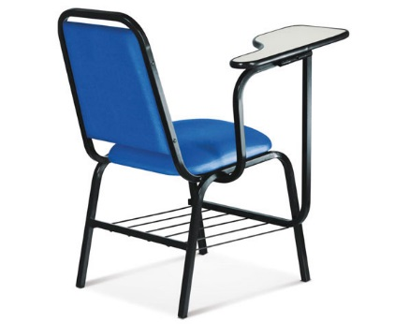Foto meramente ilustrativa | 30 | 17
CADEIRA ESTOFADA FIXA - Cadeira empilhável com assento e encosto com espuma laminada. Estrutura em tubo 20x20mm, pintura em epóxi. Revestidos em vinil ou couro ecológico. Com 4 sapatas plásticas para diminuição de atrito. Sendo 5 unidades em cada cor: amarelo, verde, vermelho e azul.  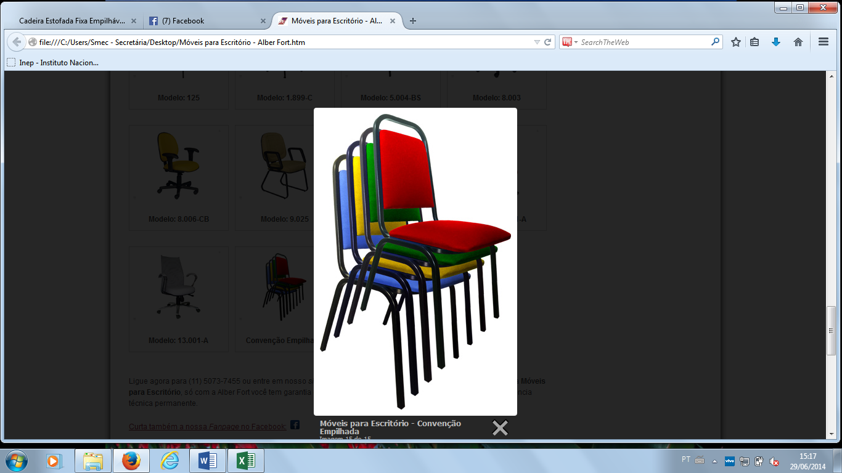Foto meramente ilustrativa | 20 | 18
ARMÁRIO COM CHAVE - Armário quatro (04) portas confeccionado em MDF 15 mm, nas cores verde, vermelho, azul e amarelo, acabamento das bordas em perfil PVC, chave de travamento, e uma prateleira interna. Base metalica em tubo 20 X 30 chapa 18 (1,2 mm) com 04 reguladores de nivel acoplados com rebite metálico rosca M6. Medidas: 1600 X 900 X 450 mm.  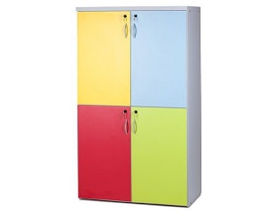Foto meramente ilustrativa | 2 | 19
MESA REFEITÓRIO COM BANCOS - Mesa retangular com tampos e bancos em fórmica e bordas em PVC, com capacidade para 10 crianças, usando cores diversas. Medidas da mesa: 200comp x 0,70larg - bancos: 200comp x 0,30larg x0,35alt. (medidas aproximadas).  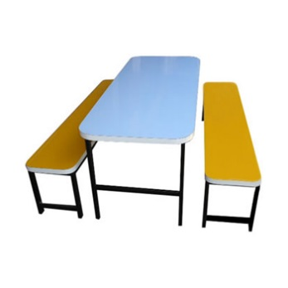Foto meramente ilustrativa | 2 | 20
CONJUNTO ESCOLAR INFANTIL - 6 LUGARES- Conjunto circular com (06) conjuntos de cadeiras e carteiras formando um circulo colorido. Estrutura metálica em tubo ¾ chapa 18 (1,2 mm) com reforço nos pés das mesas, cadeiras empilháveis acabamento em ponteiras plásticas, gradil porta-livros com ferro maciço 07 mm nas carteiras, metal com tratamento contra ferrugem, pintura epóxi (a pó) na cor prata. Medidas da carteira: 54 cm (a partir do tampo)Medidas da cadeira: 33 cm (a partir do assento);Medidas do encosto: 32 X 16 cm;Medidas do assento: 32 X 32 cm;Diâmetro total : 1.40 m.  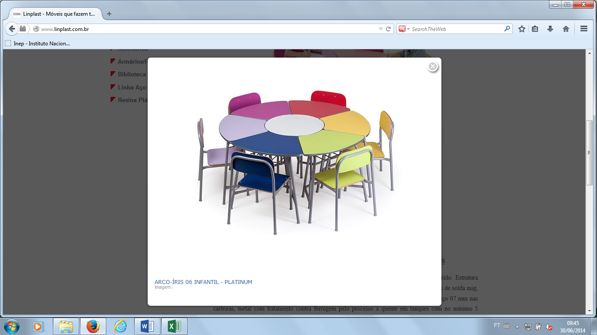Foto meramente ilustrativa | 3 | 21
ORGANIZADOR DE BRINQUEDOS - Organizador colorido, com 9 caixas para armazenagem de brinquedos e materiais escolares, em plástico ultra resistente ou MDF colorido.  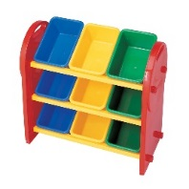Foto meramente ilustrativa | 8 | 22
MESA PARA COMPUTADOR - Mesa para computador, com tampo chanfrado com espessura de 36mm, parte frontal em lâmina de madeira e tampo posterior em MDF, medindo 220x110x74 de altura. Calha em chapa de aço para passagem de fiação. Mesa auxiliar confeccionada em MDF com sobretampo em vidro 10mm incolor com suportes cromados e 3 gavetas fixas. As cores podem sofrer alterações conforme combinação com a Secretaria de Educação.  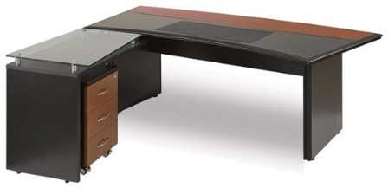Foto Meramente ilustrativa | 1 | 23
BANCO ESCOLAR - Banco no formato de lápis anatômico e colorido com assento e encosto em madeira pintada e psuporte em tubo 20X20 mm. Medidas: Comprimento 1,65m; Largura 0,50m; Altura 0,80m.  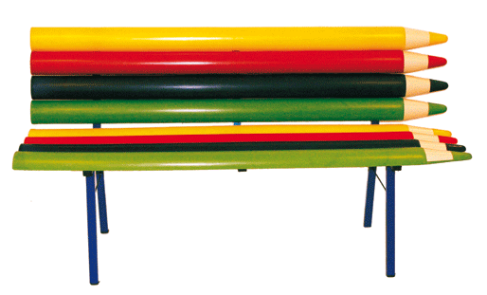Foto meramente ilustrativa | 8 | 24
ESTANTE REVISTEIRA - Estante revisteira com 4 prateleiras inclinadas, em aramado, tubo1", na cor cinza. Comprimento: 1000mm; Largura: 300mm; Altura: 1350mm.  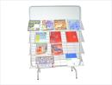Foto meramente ilustrativa | 4 | 25
MESA COM TAMPO DE VIDRO - Mesa com armação em tubo de aço; acabamento em cromagem especial que evitam ferrugem; tampo em vidro incolor, com vidro redondo, com acabamento lapidado, 10mm. Medidas aproximadas A = 77,6 cm, L = 105 cm, P = 105 cm  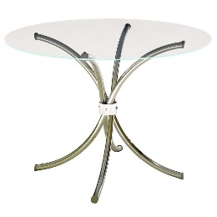Foto meramente ilustrativa | 1 | 26
CADEIRAS ESCRITÓRIO - Cadeira para escritório-poltrona giratória com apóia braços, na cor preta; Assento em Compensado multilaminado no mínimo 15 mm de espessura; Espuma expandida/laminada de Alta Performance (AP) com 60 mm de espessura média e densidade de 50 Kg/m³; Revestimento em tecido Poliéster.- Encosto em Estrutura plástica com tela flexível altamente resistente; Apoio lombar com regulagem de altura;- Apóia-braços SL em polipropileno copolímero injetado, com alma de aço SAE 1020 pintada, com no mínimo 7 posições de regulagem de altura com botão, totalizando 85 mm de curso. Chapa para fixação no assento com 2 furos oblongos, permitindo regulagem lateral por parafuso;- Base giratória desmontável com aranha de 5 hastes de aço com pino do rodízio soldado na extremidade da haste em furos do tipo flangeado, evitando que se soltem, coberta por polaina injetada em polipropileno copolímero na cor preta com sistema de encaixe plástico entre cone da aranha e a coluna, apoiada sobre 5 rodízios de giro duplo com 50 mm de diâmetro em nylon com capa, semiesfera plástica injetada junto a estrutura, que facilita o giro, banda de rolagem em poliuretano para uso em piso duro, amadeirados e com revestimentos vinílicos ou banda de rolagem em nylon para uso em carpetes, tapetes e similares;- Coluna central desmontável fixada por encaixe cônico, com rolamento axial de giro, possuindo arruelas de aço temperado de alta resistência, bucha mancal de giro injetada em POM e recalibrada;- Mecanismo do tipo relax Syncron com no mínimo 4 estágios de regulagem e travamento da posição desejada, ou relax livre.  - A fixação do assento e do encosto com os componentes metálicos, é feita com parafusos sextavados e porcas de garra encravadas e rebitadas na madeira;  - A tinta utilizada para pintura é a pó, do tipo híbrida (poliéster epóxi), W-Eco, atendendo norma Européia RoHS, isenta de metais pesados, na cor preto semi-brilho liso, com camada de 60 mícrons.  - Essa cadeira deverá atender a requisitos das normas NR17 – Norma Regulamentadora do Ministério do Trabalho, que trata da ergonomia e da NBR 13962 – da Associação Brasileira de Normas Técnicas (ABNT), que normatiza os móveis para escritório, cadeiras, classificação, características físicas e dimensionais para que se obtenha um melhor conjunto em termos de conforto, ergonomia e durabilidade. A empresa participante deverá apresentar a documentação do fabricante que a mesma atende a essas normas.  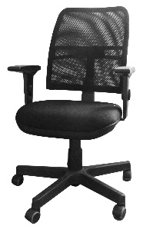Foto meramente ilustrativa | 19 | 27
CADEIRA COM PRANCHETA - Cadeira empilhável modelo hotelaria/auditório, com prancheta rebatível e porta-livros. Estrutura em tubo 20x20mm, pintura em epóxi, com assento rebatível por mola de torção. Encosto fixo. Revestidos em vinil ou couro ecológico. Prancheta em MDF 18mm, com acabamento lateral em fita. Cor azul ou marrom.  Foto meramente ilustrativa | 20 | 28
Arquivos de aço , resistente , na cor bege, com 04 gavetas, sendo cada gaveta com 30 cm altura x 40 cm largura- 1,30 Xaltura 45cm largura e 80 comprimento.  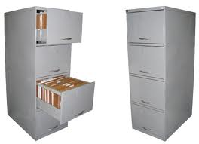 | 03 | 29
Bancada de escritório em formato de “L”, constituída de 02 mesas de 1 m X 1m+ conexão e gaveteiro com 3 gavetas. | 01 | 30
- 03 Computadores Desktop  - Processador Intel Core i5;  - Clock do Processador: Mínimo 2,9 GHZ;  - Memória mínima de 4GB DDR3;  - Disco Rígido SATA 7200 RPM de capacidade mínima de 01 TB;  - Unidade óptica Leitora e Gravadora de CD e DVD – DVD/RW 16X;  - Interface de rede 10/100MBPS integrado com porta padrão RJ 45;  - Interface de vídeo integrada;  - Placa de som integrada;  - Porta USB 2.0 - pelo menos 4;  - Entrada/Leitora frontal de Cartões SD/MicroSD/MiniSD  - 01 teclado Padrão ABNT2 USB 2.0;  - 01 Mouse Óptico USB 2.0;  - 01 conjunto com 02 caixas de som amplificadas;  - Monitor LED mínimo 18,5”;  - Sistema Operacional Windows 7 Home Premium original em português-BR ou Microsoft Windows 8.1 Português-BR original;  - Software Microsoft Office 2013 Home and Business original em Português-BR ou versão mais recente;  - Todos os componentes (teclado, mouse, caixas de som, monitor e gabinete) devem ser na cor preta e/ou grafite e/ou cinza chumbo;  - O equipamento deve ser todo padronizado (gabinete/cpu, monitor, teclado e mouse devem ser do mesmo fabricante);  - Deve acompanhar o equipamento todos os cabos elétricos e lógicos que se fizerem necessários, bem como mídias de reinstalação de drivers;  - Garantia: 1 ano onsite com acesso através de telefone com ligação gratuita (padrão 0800) , garantia esta que deve ser fornecida pelo fabricante do equipamento. Nesta garantia deverá estar incluída todas as despesas, sejam elas de deslocamento, assistência técnica, peças e outras que se fizerem necessárias ao atendimento ao cliente;  - O equipamento deve ser de origem de linha de montagem na fábrica, não sendo aceito equipamentos montados pela própria revenda/distribuidor.  Os softwares devem ser originais com a devida licença de uso e deverão constar na Nota Fiscal, além de etiqueta de autenticidade com chave serial afixada no gabinete. | 03 | 31
- 01 Notebook  - Processador mínimo: Intel Core i5;  - Clock do Processador mínimo 2,6 GHZ ou superior;  - Memória mínima de 4GB DDR3;  - Disco Rígido SATA 7200 RPM de capacidade mínima 500GB;  - Unidade óptica Leitora e Gravadora de CD e DVD – DVD/RW;  - Interface de rede 10/100MBPS com porta padrão RJ 45;  - Placa de Vídeo integrada;  - Tela LED de alta definição mínimo de 14 polegadas com Webcam integrada;  - Placa de som integrada;  - Porta USB pelo menos 3;  - Sistema Operacional Windows 7 Home Basic Original em Português-BR ou Windows 8.1 Original em Português-BR;  - Microsoft Office 2007 Small Business original em Português-BR ou versão mais recente;  - Placa Wireless WiFi;  - Bateria de Lítio-íon – Mínimo 6 células;  - Deve acompanhar o equipamento todos os cabos elétricos e lógicos que se fizerem necessários;  - Garantia: 1 ano onsite com acesso através de telefone com ligação gratuita (padrão 0800), garantia esta que deve ser fornecida pelo fabricante do equipamento. Nesta garantia deverá estar incluída todas as despesas, sejam elas de deslocamento, assistência técnica, peças e outras que se fizerem necessárias ao atendimento ao cliente;  - O equipamento deve ser de origem de linha de montagem na fábrica, não sendo aceito equipamentos montados pela própria revenda/distribuidor, contendo os respectivos manuais e CDs de instalação;  - Os softwares incluídos devem ser originais com a devida licença de uso e deverão constar na Nota Fiscal. | 01 | 32
- 03 Tablets  - Tela Mín. 7” Full Touch TFT 16 M;  - Resolução Mínima da tela: 1024 x 600;  - Processador: Mínimo Dual Core de 1.2GHz;  - Memória de armazenamento: Mínimo 8GB;  - Possibilidade de expansão de memória por cartão MicroSD;  - Memória de processamento: Mínimo 1GB;  - Adaptador Wireless padrão 802.11 b/g/n;  - Bluetooth padrão 2.0;  - Câmera digital traseira mínimo 2MP;  - Camera digital frontal mínimo 0,3 KP  - Sistema Operacional: Android 4.2 ou versão mais recente;  - Cor: Branco ou Preto;  - Deve acompanhar recarregador de bateria, cabo USB e fone de ouvidos; | 3 | 33
05 No-Breaks  - Potência mínima: 1200 VA;  - Tensão de Entrada com seleção automática: 115V / 220V (bivolt);  - Indicadores de funcionamento pela rede e baterias;  - Bateria Interna (selada) que permita o funcionamento em caso de ausência de energia elétrica;  - Estabilizador e Filtro de Linha Integrado;  - Mínimo 4 tomadas de saída;  - Gerenciamento da bateria com recarga automática;  - Garantia mínima de 01 ano. | 05 | 34

